# 软件使用说明

### 1 服务器启动

mini_os_jar.zip压缩包解压后，运行

java -jar mini-os.jar

即可在8080端口启动服务器程序

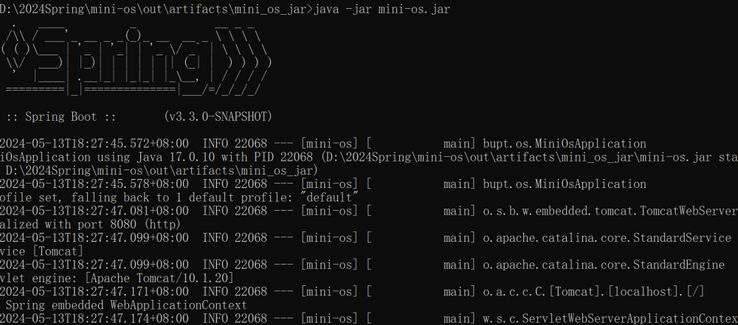

### 2 UI界面

前端界面需要从idea中找到static目录下的os_cid.html文件，然后在idea 中通过浏览器打开，否则会出现跨域访问问题。

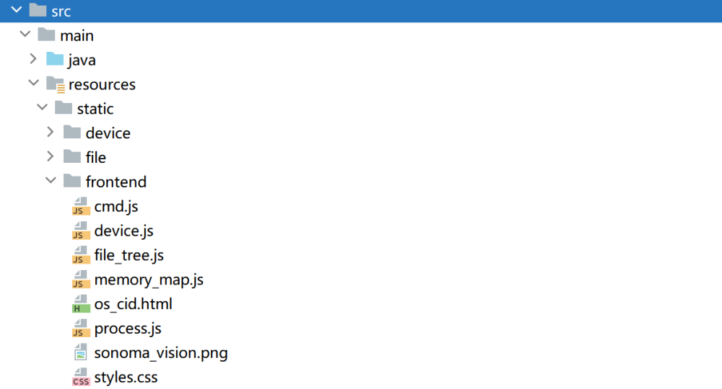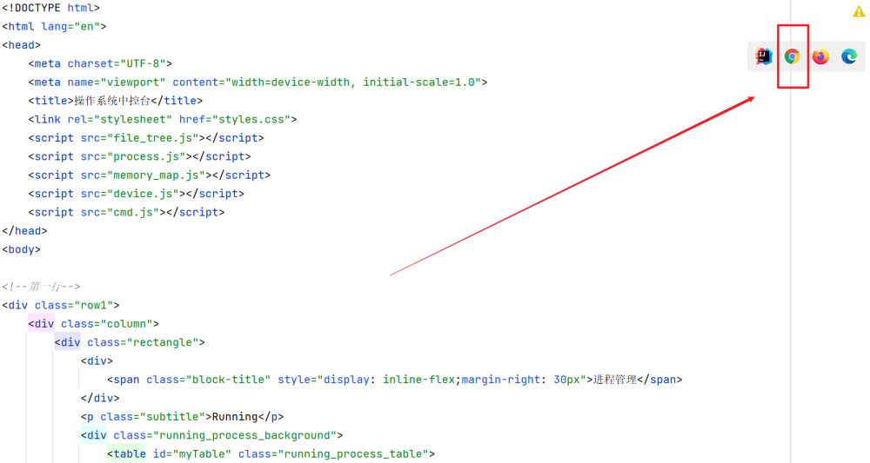

### 3 运行测试进程

#### 3.1 创建进程

在左下角命令行输入

run process1 process2 process3

运行3个测试进程。效果如下

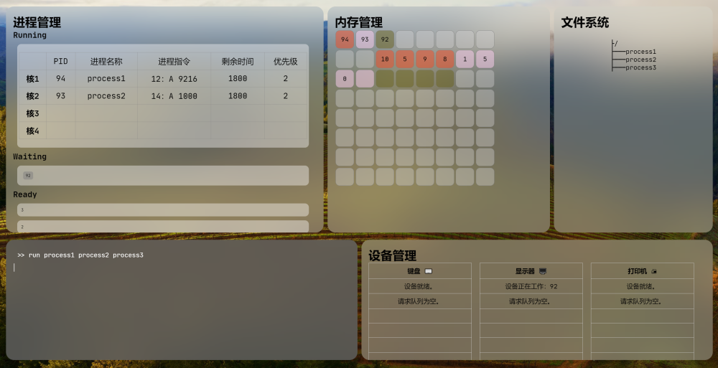

#### 3.2 文件操作

支持指令如下

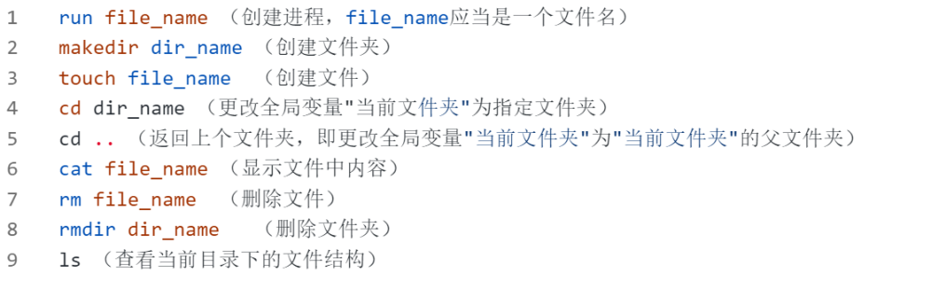

访问效果如下

